|  |  |
| --- | --- |
| **TRƯỜNG TIỂU HỌC TRƯNG VƯƠNG**  Họ và tên: ………………………………  Lớp: ………….. | **ĐỀ KIỂM TRA GIỮA HKII**  **MÔN TOÁN LỚP 4**  **Năm học: 2024 – 2025** |

*Thứ …… ngày ….. tháng ….. năm 2025*

|  |  |
| --- | --- |
| **Điểm**  *…………….* | **Nhận xét của giáo viên**  ............................................................................................................................................................................................................................................................................................................................................................................................. |

**I. Trắc nghiệm:**  **Khoanh tròn vào chữ cái trước đáp án đúng.**

**Câu 1.**Phân số chỉ số phần đã tô màu trong hình vẽ là: *(0,5 điểm)*

|  |  |  |  |  |
| --- | --- | --- | --- | --- |
|  | A. $\frac{3}{4}$ | B. $\frac{3}{8}$ | C. $\frac{5}{4}$ | D. $\frac{5}{8}$ |

**Câu 2:** Rút gọn phân số $\frac{4}{8}$ ta được phân số tối giản là: *(0,5 điểm)*

|  |  |  |  |
| --- | --- | --- | --- |
| A. $\frac{2}{3}$ | B. $\frac{2}{4}$ | C. $\frac{1}{2}$ | D. $\frac{1}{8}$ |

**Câu 3:** Quan sát biểu đồ , đúng ghi Đ, sai ghi S vào ô trống. *(1 điểm)*

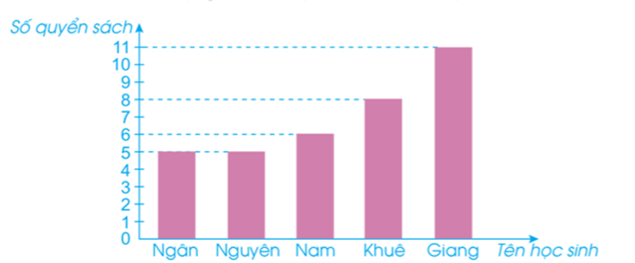

|  |  |
| --- | --- |
| A. Có 5 bạn tham gia đọc sách . |  |
| B. Bạn Nguyên đọc nhiều quyển sách nhất . |  |
| C. Có 2 bạn đọc được số quyển sách bằng nhau. |  |
| D. Trung bình mỗi bạn đọc được 7 quyển sách |  |

**Câu 4:** Nối phép tính ở cột A với kết quả ở cột B. *(1 điểm)*

|  |  |  |
| --- | --- | --- |
| **A** |  | **B** |
| 190 215 $×$ 7 |  | 131 206 |
| 2 154 × 25 |  | 1 331 505 |
| 787 236 : 6 |  | 215 |
| 9 030 : 42 |  | 53 850 |

**Câu 5:** Một hình chữ nhật có chiều dài 15cm, chiều rộng 10cm. Diện tích của hình chữ nhật là: *(1đ)*

|  |  |  |  |
| --- | --- | --- | --- |
| A. 102 cm2 | B. 120 cm2 | C. 15 cm2 | D. 150 cm2 |

**Câu 6:** Một cửa hàng nhập về 30 thùng cam, mỗi thùng có 25 kg cam. Cửa hàng đã bán được 325 kg cam. Vậy số cam còn lại trong cửa hàng là: *(1 điểm)*

|  |  |  |  |
| --- | --- | --- | --- |
| A. 425 kg | B. 435 kg | C. 325 kg | D. 320 kg |

Câu 7: Quy đồng mẫu số các phân số $\frac{1}{2}$; $\frac{2}{5}$ và $\frac{3}{10}$ ta được các phân số tương ứng là: *(1điểm)*

|  |  |  |  |
| --- | --- | --- | --- |
| A. $\frac{5}{10}$; $\frac{6}{10}$ và $\frac{7}{10}$ | B. $\frac{5}{10}$; $\frac{4}{10}$ và $\frac{3}{10}$ | C. $\frac{1}{10}$; $\frac{2}{10}$ và $\frac{6}{10}$ | C. $\frac{1}{10}$; $\frac{4}{10}$ và $\frac{6}{10}$ |

**II. Tự luận**

**Câu 8:**  Một nhà máy tuần thứ nhất sản xuất được 1 200 sản phẩm, tuần thứ hai sản xuất được nhiều hơn tuần thứ nhất 190 sản phẩm. Hỏi trung bình mỗi ngày nhà máy đó sản xuất được bao nhiêu sản phẩm. *(2 điểm)* ***Bài giải***

*…………………………………………………………………………………………………………………………………………………………………………………………………………………………………………………………………………………………………………………………………………………………………………………………………………………………………………………….*

*………………………………………………………………………………………………………………………………………………………………………………………………………………………………………………………………………………………………………………………………………*

**Câu 9:** Mẹ mua một bộ sách giáo khoa lớp 4 và một bộ sách giáo khoa lớp 5, trung bình mỗi bộ sách có giá 425 000 đồng. Biết bộ sách lớp 4 nhiều hơn bộ sách lớp 5 là 50000 đồng. Hỏi mẹ mua mỗi bộ sách hết bao nhiêu tiền? *(1 điểm)*

***Bài giải***

*…………………………………………………………………………………………………………………………………………………………………………………………………………………………………………………………………………………………………………………………………………………………………………………………………………………………………………………….*

*……………………………………………………………………………………………………………*

**Câu 10:** Khi thực hiện chia một số có 6 chữ số cho 15, một bạn đã viết nhầm chữ số 1 ở hàng nghìn của số bị chia thành số 7 nên thu được kết quả là 65 843. Tìm kết quả đúng của phép chia đó. *(1 điểm)* ***Bài giải***

*………………………………………………………………………………………………………………………………………………………………………………………………………………………………………………………………………………………………………………………………………………………………………………………………………………………………………………………………………………………………………………………………………………………………...*